- Smlouva o vypořádání závazků
uzavřená dle S 1746, odst. 2 zákona č. 89/2012 Sb., občanský zákoník, v platném znění, mezi těmito smluvními stranami:
Objednatelem (pozn. je třeba upravit dle označení smluvních stran v daném případě)
Mateřská škola Jahůdka v Praze 12 a
Dodavatelem (pozn. je třeba upravit dle označení smluvních stran v daném případě)
Pražské služby, a. s., Pod Šancemi 444/1, Praha 9
I.
Popis skutkového stavu
- Smluvní strany uzavřely dne 1. 5. 2021 Smlouvu o poskytování služeb v odpadovém hospodářství. Objednatel je povinným subjektem pro zveřejňování v registru smluv dle smlouvy uvedené v ustanovení odst. I. tohoto článku a má povinnost uzavřenou smlouvu zveřejnit postupem podle zákona č. 340/2015 Sb., zákon o registru smluv, ve znění pozdějších předpisů.
- Obě smluvní strany shodně konstatují, že do okamžiku sjednání této smlouvy nedošlo k uveřejnění smlouvy uvedené v odst. I tohoto článku v registru smluv, a že jsou si vědomy právních následků s tím spojených.
- V zájmu úpravy vzájemných práv a povinností vyplývajících z původně sjednané smlouvy, s ohledem na skutečnost, že obě strany jednaly s vědomím závaznosti uzavřené smlouvy a v souladu s jejím obsahem plnily, co si vzájemně ujednaly, a ve snaze napravit stav vzniklý v důsledku neuveřejnění smlouvy v registru smluv, sjednávají smluvní strany tuto novou smlouvu ve znění, jak je dále uvedeno.
II.
Práva a závazky smluvních stran
- Smluvní strany si tímto ujednáním vzájemně stvrzují, že obsah vzájemných práv a povinností, který touto smlouvou nově sjednávají, je zcela a beze zbytku vyjádřen textem původně sjednané smlouvy, která tvoří pro tyto účely přílohu této smlouvy. Lhůty se rovněž řídí původně sjednanou smlouvou a počítají se od uplynutí 31 dnů od data jejího uzavření.
- Smluvní strany prohlašují, že veškerá vzájemně poskytnutá plnění na základě původně sjednané smlouvy považují za plněni dle této smlouvy, a že v souvislosti se vzájemně poskytnutým plněním nebudou vzájemně vznášet vůči druhé smluvní straně nároky z titulu bezdůvodného obohacení.
- Smluvní strany prohlašují, že veškerá budoucí plnění z této smlouvy, která mají být od okamžiku jejího uveřejnění v registru smluv plněna v souladu s obsahem vzájemných závazků vyjádřeným v příloze této smlouvy, budou splněna podle sjednaných podmínek.
- Smluvní strana, která je povinným subjektem pro zveřejňování v registru smluv dle smlouvy uvedené v čl. I. odst. I této smlouvy, se tímto zavazuje druhé smluvní straně k neprodlenému zveřejnění této smlouvy a její kompletní přílohy v registru smluv v souladu s ustanovením 5 zákona o registru smluv.
V případě jakýchkoli změn smlouvy na veřejnou zakázku musí být tyto změny v souladu s 222 zákona č. 134/2016, o zadávání veřejných zakázek, jinak by mohl být postup zadavatele považován za přestupek dle 268 tohoto zákona.
111.
Závěrečná ustanovení
- Tato smlouva o vypořádání závazků nabývá účinnosti dnem uveřejnění v registru smluv.
- Tato smlouva o vypořádání závazků je vyhotovena ve dvou stejnopisech, každý s hodnotou originálu, přičemž každá ze smluvních stran obdrží jeden stejnopis.

Příloha č. I – smlouva ze dne l. 5. 2021 č. Z005561

V Praze dne 24. 4. 2022 V Praze dne 8. 6. 2022
Objednatel Dodavatel
Mateřská škola Jahůdka v Praze 12¨ PRAŽSKÉ SLUŽBY, a. s.
Krouzova 3036/10 Po Šancemi 444/1
143 00 Praha 4 190 00 Praha 9
IČO: 63109701 IČO: 60194120

Mgr. Milena Ženatá Bc. Barbora Nováková
Ředitelka vedoucí zákaznických center

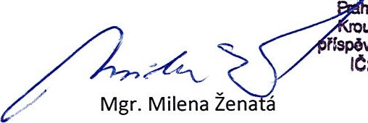
ředitelka
MŠ

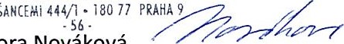

PLNÁ MOC
Pražské služby, a.s.
se sídlem: Praha 9, Pod Šancemi 444/1
IČO: 60194120 společnost zapsaná v obchodním rejstříku vedeném Městským soudem v Praze, oddíl B, vložka 2432 (dále jen „Společnost")
tímto zmocňuje svého zaměstnance
Bc. Barbora Nováková nar.: 26.05.1988 bytem: Peškova 960/2, Praha 5 (dále jen „Zmocněnec"),
aby zastupoval Společnost při uzavírání a podpisu jakýchkoli smluv s třetími osobami v rámci podnikatelské činnosti Společnosti v souvislosti s prodejem zboží a služeb Společnosti s hodnotou plnění jednotlivé smlouvy do 200.000 Kč bez DPH včetně (jednorázově nebo v součtu za plnění příslušné smlouvy v kalendářním roce).
Zmocněnec je v rozsahu této plné moci oprávněn učinit též veškerá potřebná jednání, kroky, úkony, prohlášení a/nebo opatření související s uzavíráním a ukončováním výše uvedených smluv.
Zmocněnec není oprávněn zmocnit v rozsahu této plné moci další osobu.
Pro případ, že Společnost zmocní v rozsahu této plné moci další zástupce, se pro 'vyloučení všech pochybností uvádí, že každý z nich je oprávněn jednat samostatně.
Tato plná moc v plném rozsahu nahrazuje plnou moc vystavenou Společností Zmocněnci dne
10.1.2020.
Zmocnění na základě této plné moci zaniká dne 31.12.2022.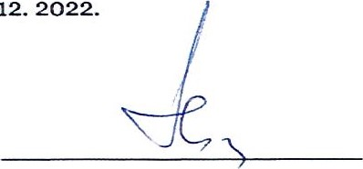

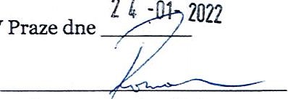
24
V
Jméno: JUDr. Patrik Roman
Funkce: předseda představenstva
Plnou moc přijímám v plném rozsahu
Jméno: Bc. Barbora Nováková Jméno: Ing. František Hodan Funkce: člen představenstva

Doložka konverze do dokumentu obsaženého v datové zprávě
Tento dokument, který vznikl převedením vstupu v listinné podobě do podoby elektronické pod pořadovým číslem 146260201-114381-220222143411, skládající se z 1 listů, se doslovně shoduje s obsahem vstupu.
Vstup obsahuje viditelný prvek, který nelze plně přenést na výstup.
Jméno a příjmení osoby, která konverzi provedla: Simona Poupě
Vystavil: Městská část Praha 9
Pracoviště: Městská část Praha 9
Vystavil: Městská část Praha 9 dne 22.02.2022

